Bài tập 2b. Sử dụng toán tử typeof, điền kết quả vào bảng sau, giải thích kết quả:
Dữ liệu | Kiểu dữ liệu
null | object
undefined | Undefined
0 | Number
True (lưu ý: chữ t viết hoa) | Undefined
true (lưu ý : chữ t viết thường) | Boolean
'True' | String
1e5 | Number

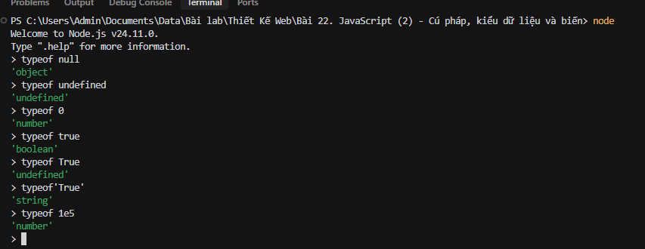
2.6 Câu hỏi ôn tập
Câu 1. Trong JavaScript, đoạn mã này: const case = 'dung tu khoa dat ten bien'; bị lỗi gì?
A. Dấu gán phải là ‘:=’
B. Thừa dấu chấm phẩy ( ;) ở cuối câu lệnh
C. Phải bao một chuỗi bằng dấu nháy kép ("")
D. Dùng từ khóa để đặt tên biến
Câu 2. Trong JavaScript, dòng mã sau sẽ xuất gì ra màn hình?
typeof(3.1415);
A. PI
B. Number
C. Double
D. Integer
Câu 3. Khi lập trình, có nhiều cách để viết tên các biến, ví dụ một biến có tên là fullName thì nó được viết theo phong cách gì?
A. PascalCase
B. snake_case
C. camelCase
D. kebab-case
Câu 4. Trong JavaScript, tên biến nào sau đây bị lỗi?
A. var full-name = 'nguyen van teo'; dấu – được xem là dấu trừ
B. var full_name = 'nguyen van teo';
C. var full4Name = 'nguyen van teo';
D. var $fullName = 'nguyen van teo';

